Guion de Memorias Flatbnb

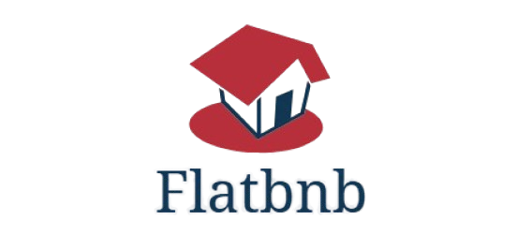
Índice
INTRODUCCIÓN 3
PLAN DE EMPRESA 4
Justificación 4

¿Por qué este negocio? 4

¿Existe competencia? 4

¿Por qué motivos creo que el producto se venderá? 4

¿Qué me diferencia de los demás? 5

¿Qué hay de novedoso en mi producto? 5
Nombre y logo 5

Nombre 5

Logo 5
Producto 6

¿Qué ofreces? 6

Imagen e interfaz 6

Finalidad 7

Necesidades que cubre 7
Modelo de negocio 7

Ingresos principales 8

Costes 8
Consumidores y posibles clientes 8

Tipo de consumidores 8

Características de los destinatarios 8

Zona en la que viven 8
Competencia X

Competidores directos 8

Competidores indirectos 8
DAFO 9

Debilidades 9

Amenazas 9

Fortalezas 9

Oportunidades 9
Publicidad y promoción 9

Estrategia 9

Soporte y coste estimado 9
DESCRIPCIÓN DETALLADA DEL SISTEMA 10

MODELADO Y DISEÑO 12
Prototipado en Figma de la aplicación 12
Diagrama de clases del modelo de dominio de la API 12

DISEÑO 13

Introducción
Tu nueva forma de alquilar y publicar pisos vacacionales, fácil, rápida y confiable.
Atrévete a explorar una forma distinta, sencilla, ágil y segura de arrendar y ofertar apartamentos turísticos. Flatbnb es una plataforma web pensada para transformar cómo viajeros y dueños experimentan el alquiler vacacional. Inspirada en modelos conocidos como Airbnb y Booking, Flatbnb sobresale por su dinamismo y accesibilidad, permitiéndote manejar todo el proceso de reserva o publicación de alojamientos desde un único sitio, sin enredos y con plena garantía.
¿Qué te ofrece Flatbnb?
Al acceder a la plataforma, te toparás con una interfaz amigable y un listado público de viviendas accesibles. No es preciso crear una cuenta para curiosear, examinar distintas opciones de hospedaje según tus requerimientos: lugar, tarifa, clase de propiedad, servicios integrados y demás.
Intentamos que tu indagación sea totalmente libre, por eso no pedimos registro para ver los avisos. No obstante, si decides seguir adelante y hacer una reserva, deberás generar una cuenta como usuario para concluir el trámite. Dicho registro es simple y tu información estará segura en nuestra base de datos.
A partir de ese instante, podrás acceder cuando quieras, revisar tus reservas, administrar tu perfil y continuar descubriendo nuevos lugares.
¿Posees un inmueble que quieres rentar?
Flatbnb también está ideado para dueños que buscan arrendar su inmueble de manera turística. Desde la misma app, puedes inscribirte como dueño, crear y manejar tus avisos, agregar fotos, fijar precios y disponibilidad, y percibir reservas directo a través de la plataforma. Todo ello con instrumentos fáciles de usar que te consienten tener el control absoluto sobre tu inmueble.
¿Por qué optar por Flatbnb?
- Listado abierto sin demanda de registro
- Trámite de reserva ágil y fiable
- Inscripción transparente y resguardo de datos íntimos
- Plataforma doble para viajeros y propietarios

Plan de empresa
A continuación, una breve descripción del plan de empresa de Flatbnb, respondiendo varias cuestiones y preguntas comunes, así como profundizando un poco más en el producto y servicios que se desea vender a los potenciales clientes y usuarios de la aplicación:

1. JUSTIFICACIÓN
¿Por qué este negocio?
En los últimos años, el turismo ha evolucionado considerablemente. Siempre ha sido un modelo definido y centralizado en la reserva, en su gran mayoría, de habitaciones de hoteles, hostales y apartamentos, aunque estos últimos, muy opacados por las anteriores opciones.
Esto provocaba que propietarios de varias viviendas se viesen obligados a dejarlas cerradas durante el verano o incluso en alquiler sin éxito, dejándolos sin posibilidad de aprovechar dicho inmueble para otra cosa que no sea uso propio.
Sin embargo, con el paso de los años, este modelo ha ido cambiando drásticamente. Poco a poco, la demanda de hoteles ha ido bajando y han aparecido soluciones más amigables para los turistas, más económicas y cómodas. Ha aumentado la demanda de alquiler de apartamentos gracias a las soluciones que ofrecen las emergentes empresas comparadoras y arrendatarias.
Flatbnb nace como una nueva solución incluso más alcanzable que las anteriores al cliente final ante esta creciente demanda, ya que se prevé que la situación en cuanto al turismo mantenga esta dinámica e incluso se propague aún más.
¿Existe competencia?
Sí. Ante la creciente demanda de arrendamiento de apartamentos vacacionales existen plataformas con servicios similares al que ofrece Flatbnb que lideran el sector, como son “Booking.com” o “Airbnb”.
¿Por qué motivos creo que el producto se venderá?
Desde el equipo negocio de Flatbnb, hemos recopilado las quejas y reclamaciones más comunes por parte de los usuarios de plataformas existentes que ofrecen soluciones similares y nos hemos inspirado en ellas y comprometido a mejorarlas y ofrecer una mejor alternativa para ese público.
Listamos algunos de nuestros objetivos:
- Creciente interés en el turismo experiencial y local.
- Necesidad de plataformas con menor comisión y mayor atención personalizada.
- Facilidad de uso y transparencia del servicio.
- Promoción de propiedades menos conocidas o en zonas rurales.
- Un público objetivo mayor, que llegue a más clientes y se ajuste a sus requerimientos, independientemente de su situación económica.
¿Qué me diferencia de los demás?
- Comisiones más bajas para los clientes.
- Enfoque local y regionalizado, promoviendo destinos menos turísticos, asegurando la mayor flexibilidad por nuestra parte y comodidad para todo tipo de clientes.
- Soporte personalizado para anfitriones y viajeros.
- Diseño de interfaz intuitivo, moderno y minimalista, amigable para todo tipo de usuarios, más y menos familiarizados con el sector y tecnologías.
¿Qué hay de novedoso en mi producto?
- Panel de anfitrión simplificado con ayuda paso a paso para principiantes.
- Verificación extra de seguridad tanto para anfitriones como para huéspedes.

2. NOMBRE Y LOGO
Nombre:
Fusiona las palabras "Flat" (piso) y "bnb" (bed and breakfast), inspirado en Airbnb, pero diferenciándose. Es fácil de recordar, internacional y directo.
Logo:

El logo combina iconos de hogar con estilo moderno y colores cálidos que transmiten hospitalidad, seguridad y cercanía.

3. PRODUCTO
¿Qué ofreces?
Flatbnb es una plataforma web de alquiler vacacional, que permite:
- A los viajeros: buscar, reservar y gestionar alojamientos únicos acorde a sus requerimientos y comodidades como cliente, siempre pudiendo ajustarse acorde a su presupuesto.
- A los propietarios: publicar, editar y promocionar sus pisos de forma sencilla.
Imagen e interfaz:
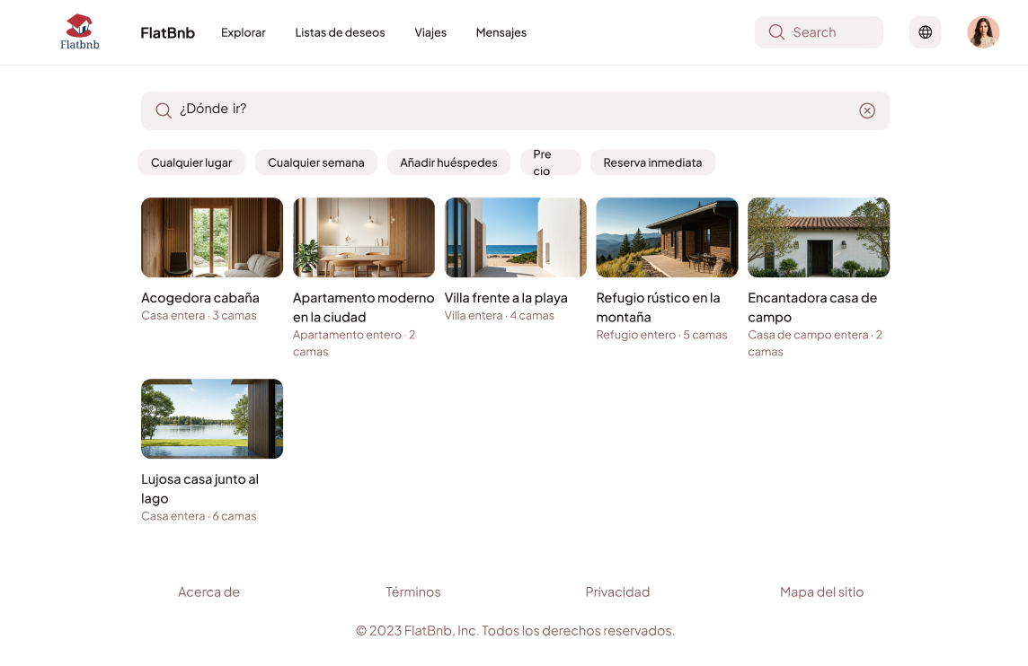

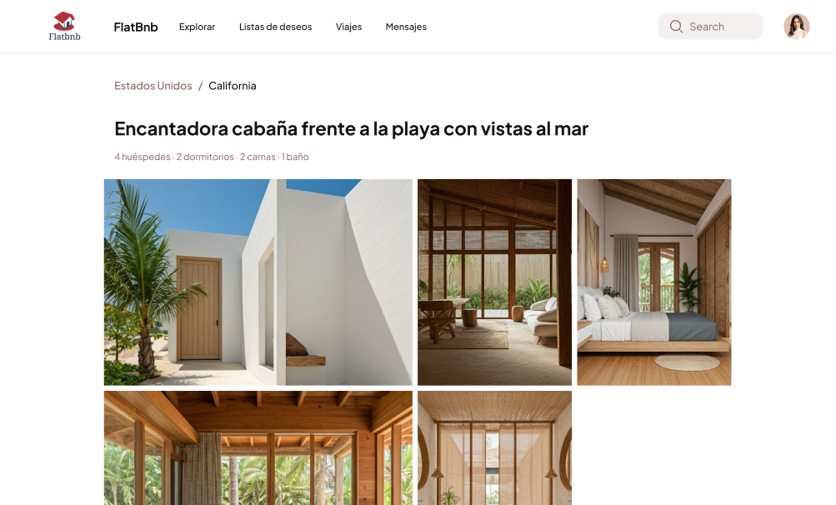

Finalidad:
Facilitar el alquiler vacacional de forma segura, intuitiva, amigable y transparente con el cliente, siempre proporcionando la mejor experiencia en base a los problemas y defectos más comunes de otras plataformas del sector.
Necesidades que cubre:
- Alojamiento flexible y económico.
- Solución adaptable a todos los perfiles de cliente.
- Mayor diversidad de propiedades, acorde a los usuarios.
- Facilidad para el aprovechamiento de inmuebles en desuso orientada a los propietarios.
- Ingresos adicionales para propietarios.
- Plataforma intermedia con confianza y soporte.
- Máxima calidad y buena experiencia para el cliente.

4. MODELO DE NEGOCIO
Ingresos principales:
- Comisión por reserva (ej. 10% del importe).
- Servicios Premium para anfitriones (mejor posicionamiento, asistencia en diseño de anuncio, etc.)
- Publicidad (destacar alojamientos o experiencias locales).
Costes:
- Desarrollo y mantenimiento web.
- Soporte técnico y atención al cliente.
- Marketing y publicidad online.
- Infraestructura de servidores y base de datos.

5. CONSUMIDORES Y POSIBLES CLIENTES
Tipo de consumidores:
- Viajeros nacionales e internacionales que buscan alquiler vacacional económico y personalizado, saliendo del modelo monótono consolidado durante décadas.
- Propietarios particulares con una o varias propiedades para alquilar y aprovecharlas en lugar de dejarlas en desuso.
Características de los destinatarios:
- Edad: Todo tipo de público, siempre y cuando el arrendatario sea mayor de edad.
- Perfil digital y viajero.
- Interés por el turismo local y alternativo.
- Propietarios con necesidad de ingresos extra.
Zona en la que viven:
- En principio, España.

6. COMPETENCIA
Competidores directos:
- Airbnb
- Booking.com (apartamentos)
- Vrbo
- TripAdvisor
Competidores indirectos:
- Agencias inmobiliarias temporales.
- Portales de clasificados como Milanuncios o Idealista.
- Hoteles, hostales y empresas de alojamiento temporal.

7. DAFO
Debilidades:
- Marca nueva, sin reputación inicial.
- Limitado presupuesto publicitario al inicio.
Amenazas:
- Alta competencia y grandes actores ya posicionados.
- Cambios legislativos en el alquiler vacacional.
Fortalezas:
- Plataforma moderna, intuitiva y amigable.
- Enfoque local y personalizado.
- Comisiones más justas.
Oportunidades:
- Creciente demanda de turismo alternativo.
- Propietarios descontentos con grandes plataformas.
- Aumento del turismo rural y ecológico.

8. PUBLICIDAD Y PROMOCIÓN
Estrategia:
- Campañas en Google Ads y Redes Sociales (Instagram, Facebook, TikTok).
- Acuerdos con “bloggers” de viaje e “influencers” locales.
- Campañas de anuncio en televisión.
- Promociones de lanzamiento (anunciar gratis por 3 meses).
Soporte y coste estimado:
- Google Ads: 300€/meses iniciales.
- Social Ads: 200€/mes.
- Influencers/blogs: 100€/colaboración media.

Descripción detallada del sistema

Introducción
La aplicación web Flatbnb tiene como objetivo facilitar y optimizar el proceso de alquiler de pisos vacacionales. Su propósito es servir como punto de encuentro entre usuarios que buscan alojamiento temporal (clientes) y propietarios que desean alquilar sus viviendas de forma vacacional.
El sistema ofrecerá una plataforma intuitiva desde la que los usuarios podrán navegar por un catálogo de propiedades, realizar reservas y gestionar su cuenta. Al mismo tiempo, proporcionará un panel para que los propietarios puedan publicar anuncios de sus inmuebles, controlar su disponibilidad y visualizar reservas.
Flatbnb está diseñado para ofrecer una experiencia eficiente, tanto para quienes buscan alojamiento como para quienes lo ofrecen, centralizando todo el proceso en un entorno digital fácil de usar.

Funcionalidades principales

Gestión del catálogo de propiedades
- El catálogo de viviendas estará disponible públicamente desde el primer acceso al sistema, sin necesidad de registro.
- Cada propiedad incluirá información detallada: título, descripción, ubicación, imágenes, precio por noche, disponibilidad, y servicios incluidos (Wi-Fi, aire acondicionado, etc.).
- El usuario podrá buscar viviendas según sus necesidades específicas.

Registro y autenticación de usuarios
- El sistema contará con un formulario de registro de usuarios, tanto para clientes como para propietarios.
- Los campos requeridos incluirán: nombre, correo electrónico, contraseña y tipo de usuario (cliente o propietario).
- Una vez registrados, los usuarios podrán iniciar sesión mediante un sistema seguro de autenticación.
- Las credenciales serán almacenadas de forma segura en la base de datos, utilizando prácticas de encriptación para proteger los datos personales.

Gestión de reservas por parte de los clientes
- Los clientes registrados podrán seleccionar una propiedad, escoger un rango de fechas disponible y confirmar la reserva.
- Una vez realizada, la reserva quedará registrada en su cuenta de usuario y la disponibilidad del inmueble será actualizada automáticamente.
- El cliente podrá consultar su historial de reservas y gestionar futuras cancelaciones o modificaciones (según las políticas del propietario).

Publicación de anuncios por parte de propietarios
- Los usuarios registrados como propietarios podrán acceder a un panel desde el que podrán:
  - Añadir nuevas propiedades en alquiler.
  - Rellenar formularios con los detalles del inmueble.
  - Subir imágenes y establecer precios por noche.
  - Marcar fechas de disponibilidad o bloqueo de calendario.
  - Editar o eliminar propiedades publicadas.
- También podrán visualizar las reservas realizadas por los clientes sobre sus propiedades.

Gestión de niveles de acceso (cliente / propietario)
- El sistema contará con una diferenciación clara entre los roles de cliente y propietario.
- Dependiendo del tipo de usuario registrado, la plataforma mostrará opciones y funcionalidades específicas:
  - Clientes: búsqueda de propiedades, realización y gestión de reservas.
  - Propietarios: publicación y edición de inmuebles, revisión de reservas recibidas.
- El nivel de acceso será determinado por el tipo de usuario indicado durante el registro y validado durante el login.

Gestión del perfil del usuario
- Los usuarios podrán acceder a una sección de perfil donde visualizarán y editarán su información personal (nombre, correo, contraseña, etc.).
- El cliente podrá revisar sus reservas activas y pasadas.
- El propietario podrá gestionar sus anuncios y recibir notificaciones sobre nuevas reservas.

Conclusión
El sistema Flatbnb proporcionará una solución integral para el alquiler de pisos vacacionales, permitiendo tanto a los clientes como a los propietarios gestionar sus procesos de forma autónoma, rápida y eficaz.
Gracias a una interfaz clara, funcionalidades bien definidas para cada tipo de usuario y una experiencia optimizada para navegadores y dispositivos móviles, Flatbnb mejora la conexión entre la oferta y la demanda de alojamiento vacacional, reduciendo barreras y haciendo que todo el proceso desde la exploración hasta la reserva sea tan fácil como intuitivo.

Modelado y diseño
Prototipado en Figma de la aplicación:
Pincha aquí para ver el diseño en Figma

Diagrama de clases del modelo de dominio de la API:
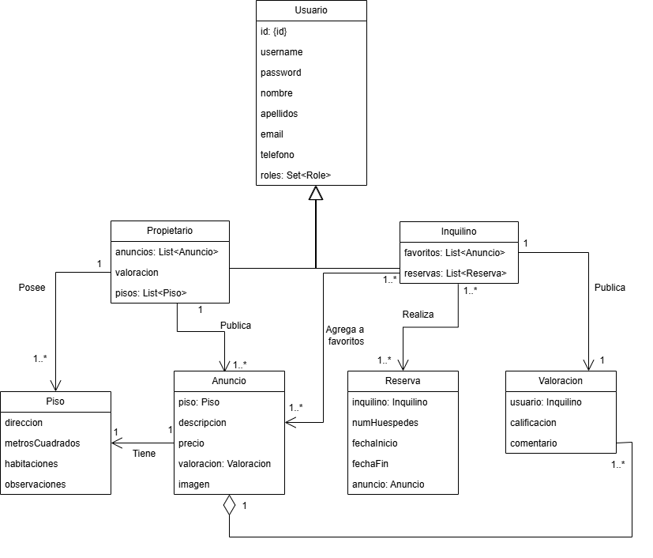

Diseño

